**IV CONGRESSO INTERNACIONAL DE PEDAGOGIA**

**SOCIAL E SIMPÓSIO DE PÓS-GRADUAÇÃO**

LUCIANY OLIVEIRA FERRAZ

Artigo

**Educação Profissional de Jovens no Brasil: uma história de Dualismo**

Artigo apresentado ao IV Congresso Internacional

de Pedagogia Social e Simpósio de Pós-graduação.

**São Paulo**

**2018**

**Educação Profissional de Jovens no Brasil: uma história de Dualismo**

Luciany Oliveira Ferraz[1]

João Clemente de Souza Neto[2]

**Resumo:** Para compreender a educação profissional no país é importante avaliar a evolução histórica do processo de trabalho e educação, avaliando em que momento associaram-se como ato educacional. O resgate dos critérios públicos de educação e trabalho são interpretados neste artigo por meio de documentos do Conselho Nacional de Educação, da Lei de Diretrizes e Bases, Constituição Federal, Consolidação das Leis de Trabalho, dentre outros. Desde o período do império, as concepções de educação para o trabalho serviam o assistencialismo, visando o ensino profissionalizante para órfãos, filhos de pobres e operários. Historicamente os jovens são incentivados e mobilizados para o ensino profissionalizante tecnológico de curta duração e média duração, principalmente nos alunos do ensino médio. Na sociedade contemporânea a tecnologia está presente em todos os setores, independente do contexto, tornou-se uma necessidade da contemporaneidade, e, como tal, não deveria estar apartada da educação. No entanto, devido ao desconhecimento de práticas educacionais inovadoras, o sistema de ensino tende a manter de forma predominante a pedagogia tradicionalista baseada na aplicação de conteúdo, desconsiderando a tecnologia como uma necessidade do indivíduo aumentando o Dualismo hereditário da educação profissional.

**Palavras-chaves**: Educação; Trabalho; Aprendizagem; Jovem; Brasil.

**Abstract:** To understand the professional education in the country it is important to evaluate the historical evolution of the work process and education, evaluating at what moment they are associated as an educational act. The rescue of the public criteria of education and work are interpreted in this article through documents of the National Council of Education, the Law of Guidelines and Bases, Federal Constitution, Consolidation of Labor Laws, among others. From the period of the empire, conceptions of education for work served as assistance, aiming at vocational education for orphans, children of the poor and workers. Historically, young people are encouraged and mobilized for short-term and medium-term technological vocational education, especially for high school students. In contemporary society technology is present in all sectors, regardless of context, has become a necessity of contemporaneity, and, as such, should not be separated from education. However, due to ignorance of innovative educational practices, the education system tends to predominantly maintain traditional pedagogy based on the application of content, disregarding technology as a necessity of the individual increasing the hereditary dualism of professional education.

**Keywords:** Education; Work; Learning; Young; Brazil.

**Educação profissional no Brasil: uma história de Dualismo**

No século XIX, a educação profissional no Brasil se originou por meio das práticas assistencialistas que visavam acolher as crianças abandonadas nas ruas com objetivo de diminuir a criminalidade como o caso dos Asilos da Infância dos Meninos Desvalidos criado em 1854, onde os mesmos aprendiam as primeiras letras e eram encaminhados para trabalhar nas oficinas públicas ou particulares mediante contratos fiscalizados pelo Juizado de Órfãos, as Casas de Educandos e Artífices criada em 1840 e instituídas nas capitais para evitar a criminalidade e a vagabundagem de menores abandonados, os Liceus de Artes e Ofícios criado em 1858 como sociedade civil destinadas a amparar as crianças órfãs e abandonadas por meio da preparação teórica e prática do ensino industrial, as Escolas de Aprendizes Artífices criado em 1910 destinadas exclusivamente aos pobres e humildes (Brasil, CNE/CEB nº16, 1999).

Entre 1808, o príncipe regente d. João, instaura em nosso país as primeiras iniciativas de educação profissional com a criação do Colégio Médio-Cirúrgico da Bahia; a Escola Superior de Matemática, Ciências, Física e Engenharia; em 1816 até 1820 a criação da Escola Real de Ciências, Artes e Ofícios; a Real Academia de Desenho, Pintura, Escultura e Arquitetura Civil, mas devido à pressão da elite brasileira que almejava um cargo como funcionalismo público na corte portuguesa e um título de doutor, os cursos do Colégio Médico-Cirúrgico, Engenharias e Arquitetura Civil nasceram como cursos de bacharelados mas direcionadas exclusivamente para famílias com posse de terra, poder e influência política. Em 1809 surgem as primeiras iniciativas de formação técnica profissionalizante com a criação do Colégio das Fábricas destinado a aprendizagem das artes mecânica com foco na manufatura da Fazenda Real (CORDÃO; MORAES, 2017).

O Colégio de Fábricas era um empreendimento deficitário, permanente dependente do fomento estatal, cenário agravado com o Tratado de Comércio e Navegação firmado com a Inglaterra em 1810 quando a produção do Colégio passou a enfrentar a concorrência dos produtos ingleses no mercado interno [...] outro obstáculo ao crescimento das atividades do Colégio das Fábricas foi o ideário econômico liberal da época, que via no comércio de produtos agrícolas, e não nos empreendimentos manufatureiros, a melhor forma de se desenvolver a economia de um país essencialmente agrícola como o Brasil. (ANDRADE, 1980, p. 94-97).

No século XIX, iniciava o dualismo na educação profissional no país, com a divisão da educação de ricos e pobres, com uma educação intelectualizada para a elite brasileira e aos pobres e órfãos uma formação direcionada para a mão de obra, assistencialismo e medida de segurança pública. Reconhecendo esse momento histórico, o parecer do Conselho Nacional de Educação menciona:

A educação para o trabalho não tem sido tradicionalmente colocada na pauta da sociedade brasileira como universal. O não entendimento da abrangência da educação profissional na ótica do direito à educação e ao trabalho, associando-a unicamente à “formação de mão–de-obra”, tem reproduzido o dualismo existente na sociedade brasileira entre as “elites condutoras” e a maioria da população, levando, inclusive, a se considerar o ensino normal e a educação superior como não tendo nenhuma relação com educação profissional. A formação profissional, desde as suas origens, sempre foi reservada às classes menos favorecidas, estabelecendo-se uma nítida distinção entre aqueles que detinham o saber (ensino secundário, normal e superior) e os que executavam tarefas manuais (ensino profissional). [...] no Brasil, a escravidão, que perdurou por mais de três séculos, reforçou essa distinção e deixou marcas profundas e preconceituosas com relação à categoria social de quemexecutava trabalho manual. Independentemente da boa qualidade do produto e da sua importância na cadeia produtiva, esses trabalhadores sempre foram relegados a uma condição social inferior (Brasil, CNE/CEB nº16, pg.5-6, 1999)

No início do século XX no governo do presidente Afonso Pena, surgem as primeiras iniciativas de incentivo para uma educação para o trabalho nos setores da agricultura, indústria e comércio, como a criação das Escolas Práticas de Aprendizes das Oficinas do Engenho de Dentro no Rio de Janeiro que futuramente apoiaria na formação profissional dos aprendizes do setor ferroviário. Após o falecimento de Afonso Pena, seu vice Nilo Peçanha assume a presidência do Brasil, sendo conhecido como um incentivador da educação profissional no país com a criação de dezenove Escolas de Aprendizes Artífices em 1910 com foco no ensino industrial, mas com tendência assistencialista visando os pobres, desafortunados e filhos de operários, com uma educação totalmente custeada pelo Estado, incrementou neste período as escolas de ensino agrícola com a formação de chefes de cultura, administradores e capatazes para o setor que futuramente a formação técnica das escolas rurais (CORDÃO; MORAES, 2017).

A década de 20, historicamente, é marcada pelo inicio dos debates públicos que visavam uma educação profissional de qualidade para toda população, consequentemente, surge uma avalanche de ações públicos a favor da educação profissional no país como o Serviço de Remodelagem do Ensino Profissional Técnico, a criação dos Ministérios da Educação, Saúde Pública e do Trabalho; Indústria e Comércio, a Associação Brasileira de Educação (ABE) em 1924, o Serviço Nacional de Inspeção do Ensino Profissional Técnico em 1927 e o Conselho Nacional de Educação criado em 1931 como órgão consultivo do Ministério da Educação, por meio do Decreto de lei nº 20.158 de 1931, a profissão de contador é regulamentada no país e os critérios para uma formação de ensino comercial e profissional são instituídos, em 1932 criasse a Universidade de São Paulo (USP), surge o Manifesto dos Pioneiros da Educação Nova com o objetivo de construir uma nova escola democrática com condições equivalentes de oportunidades profissionais e sociais (Brasil, CNE/CEB nº16, 1999).

Neste período é importante ressalta o papel das escolas ferroviárias para a educação profissional dos jovens brasileiros com idade a partir dos 14 a 17 anos, que iniciavam um modelo de aprendizagem com a integração do conhecimento com o ambiente de trabalho, servindo como referências para futuras ações como o Serviço Nacional de Aprendizagem Industrial – SENAI e indo de encontro as orientações da Organização Internacional do Trabalho (OIT) que condenava o trabalho para criança ou adolescente com idade inferior a 14 anos. A Companhia Sorocabana e Companhia Paulista de Estradas e Ferros, em 1924 encaminhavam seus aprendizes para o Liceu de Artes e Ofícios da Escola Profissional Mecânica, para o educador Roberto Mange. Os jovens admitidos nas escolas assinam um contrato em conjunto com seus pais para um período de 03 anos de estudo e mais 05 anos de comprometimento como funcionários na ferrovia. Todos os alunos matriculados recebiam remuneração fixa conforme a idade e desempenho, auxílio-residência e gratificações, as aulas contemplavam conteúdo técnico e prático com aulas de História, Geografia, Moral, Higiene, Física, Mecânica, Geometria, Aritmética, Desenho, Tecnologia, as avaliações eram mensais e contavam com a infraestrutura para aulas práticas, quadra de esportes e colônia de férias (Zucchi, 2005).

Embora o país evoluísse no campo educacional, a formação profissional ainda era concebida pelo Estado como uma formação destinada aos filhos de operários, pobres e desfavorecidos, reforçando o Dualismo da educação de ricos e pobres como mencionado na Constituição Federal do Novo Estado de 1937:

A infancia e á juventude, a que faltarem os recursos necessarios á educação em instituições particulares, é dever da Nação, dos Estados e dos Municipios assegurar, pela fundação de instituições publicas de ensino em todos os seus gráos, a possibilidade de receber uma educação adequada ás suas faculdades, aptidões e tendências vocacionaes. O ensino prevocacional profissional destinado ás classes menos favorecidas é, em materia de educação, o primeiro dever de Estado. Cumpre-lhe dar execução a esse dever, fundando institutos de ensino profissional e subsidiando os de iniciativa dos Estados, dos Municipios e dos indivíduos ou associações particulares e profissionaes. É dever das industrias e dos syndicatos economicos crear, na esphera da sua especialidade, escolas de aprendizes, destinadas aos filhos de seus operarios ou de seus associados. A lei regulará o cumprimento desse dever e os poderes que caberão ao Estado, sobre essas escolas, bem como os auxílios, facilidades e subsidios a lhes serem concedidos pelo poder publico .(Constituição dos Estados Unidos do Brasil, 1937, art 129)

Na década de 40, após a criação do conjunto de Leis Orgânicas do Ensino Brasileiro, surgem as iniciativas conhecidas como sistemas S de ensino, iniciando com a criação do Serviço Nacional de Aprendizagem Industrial - SENAI em 1942 (Brasil, Decreto-Lei nº4.048, de 30 de janeiro de 1942). Em 1946 é criado o Serviço Nacional de aprendizagem Comercial (SENAC), com foco na aprendizagem dos comerciários (Brasil, Decreto-Lei nº 8.621, de 10 de janeiro de 1946), neste ano, é homologado na Constituição Federal de 1946, inciso IV, art. 168, que as empresas da indústria e do comércio são responsáveis pela aprendizagem dos trabalhos menores.

A consolidação das Leis do Trabalho (CLT), pelo presidente Getúlio Vargas em 1943, regulamentavam o trabalho dos jovens aprendizes com idade entre 14 e 18 anos dedicando o Capítulo IV a proteção do menor trabalhador e suas garantia de direitos, o artigo 429 refere-se a obrigação das empresas do setor industrial em contratar o número de aprendizes equivalente a cinco por cento no mínimo dos operários existentes em cada estabelecimento, e cujos ofícios demandem formação profissional que sendo uma referência futura para a Lei do Aprendiz Lei nº10.097/2000 (Brasil, Decreto-Lei Nº 5.452, 1º de Maio de 1943 - Publicação Original).

No país, jovens da elite brasileira se formavam em escolas de ensino secundário, normal e superior para a construção de uma classe intelectualizada e os filhos de operários e desafortunados eram destinados a educação profissional como estratégia de assistencialismo e sobrevivência. Com a criação da primeira lei de Diretrizes e Bases da Educação Nacional (LDB) nº 1.076, de 31 de março de 1950, alunos formados na educação profissional poderiam ingressassem no ensino superior por meio de avaliação de nivelamento de conhecimento, uma conquista, mas que reforçava a desigualdade em nível de conhecimento pois a formação profissional não contempla grande base dos conteúdos do ensino secundário e normal exigidos no exame de nivelamento para o ensino superior (Brasil, Lei Federal n.º 1.821/53).

Na década de 60, o ensino profissional equiparou-se ao ensino acadêmico possibilitando que ambos os estudantes pleiteassem uma oportunidade no ensino superior devido a igualdade da continuidade de estudos com a aprovação da primeira LDB, lei nº 4.024, de 20 de dezembro de 1961. Porém essa conquista impactou negativamente na qualidade do ensino ofertado na época, alunos de escolas educação profissional permaneciam numa formação conhecida como segundo grau único, mas sem comprometimento real com formação de base ofertada no ensino normal e secundário da época, segundo parecer do Conselho Nacional de Educação, neste período surgiu [...] a criação de uma falsa imagem da formação profissional como solução para os problemas de emprego, possibilitando a criação de muitos cursos mais por imposição legal e motivação político-eleitoral que por demandas reais da sociedade [...] a Lei Federal n.º 7.044/82, gerou falsas expectativas relacionadas com a educação profissional ao se difundirem, caoticamente, habilitações profissionais dentro de um ensino de segundo grau sem identidade própria, mantido clandestinamente na estrutura de um primeiro grau agigantado (Brasil, CNE/CEB nº16, 1999, p.14).

As ações educacionais de direcionaram fortemente a formação para o saber fazer durante o governo militar, impactando no processo de precariedade da educação de básica com o baixo investimento na infraestrutura escolar, falta de políticas de investimentos na formação de educadores, oferta de cursos superiores de formação tecnológica como uma solução para formação rápida e a obrigatoriedade da educação profissional no ensino secundário. Numa analogia atual, essa ação representaria uma inserção obrigatória da educação profissional no ensino médio público e particular, consequentemente, comprometendo o currículo da educação de base (CORDÃO; MORAES, 2017).

A finalidade do trabalho e da educação profissional é contestada fortemente década 80, período marcado pela proteção da criança e do adolescente com a conquista do Estatuto da Criança e do Adolescente (ECA) no Brasil e nas Organização das Nações Unidas (ONU) com a Convenção Sobre os Direitos da Criança em 1989 que orientava sobre a necessidade da proteção da criança contra a exploração econômica e o trabalho perigoso.

Em 1988, a Constituição Federal, identifica na educação uma possibilidade para desenvolvimento do sujeito para a cidadania e qualificação para o trabalho, condenando o trabalho de menores de 12 anos:

A educação, direito de todos e dever do Estado e da família, será promovida e incentivada com a colaboração da sociedade, visando ao pleno desenvolvimento da pessoa, seu preparo para o exercício da cidadania e sua qualificação para o trabalho. (Brasil, Constituição Federal, 1988, art.205)

Na Constituição de 1988, a educação profissional é reconhecida como uma política educacional descaracterizando da cultura assistencialista e a educação é reconhecida como primordial tornando dever do Estado, obrigatória e gratuita.

A garantia de direitos da educação profissional como educação e não exploração é um conquista histórica recente, passando a integrar a Lei nº 9.394/96 de Diretrizes e Bases da Educação Nacional (LDB), referindo “a educação profissional, integrada às diferentes formas de educação ao trabalho, à ciência e à tecnologia” e das metas do Plano Nacional de Educação (PNE) de 2001-2010 e 2014-2014, para uma educação profissional que integre as dimensões do trabalho, da ciência e da tecnologia. Os principais artigos da LDB direcionados da educação para o trabalho são:

“ Art. 39. A educação profissional, integrada às diferentes formas de educação, ao trabalho, à ciência e à tecnologia, conduz ao permanente desenvolvimento de aptidões para a vida produtiva Parágrafo único. O aluno matriculado ou egresso do ensino fundamental, médio e superior, bem como o trabalhador em geral, jovem ou adulto, contará com a possibilidade de acesso à educação profissional. [...] Art. 40. A educação profissional será desenvolvida em articulação com o ensino regular ou por diferentes estratégias de educação continuada, em instituições especializadas ou no ambiente de trabalho. [...] Art. 41. O conhecimento adquirido na educação profissional, inclusive no trabalho, poderá ser objeto de avaliação, reconhecimento e certificação para prosseguimento ou conclusão de estudos. (Brasil, Lei de Diretrizes e Bases da Educação nº 9.394,1996)

Na LDB, a educação profissional e tecnológica contemplada diferente níveis com os cursos de formação inicial, continuada ou qualificação, no nível médio e tecnológico, na graduação e pós-graduação, podendo ser ofertados também em cursos regulares, cursos especiais e abertos à comunidade (Brasil, LDB, nº 9.394, 1996).

A Secretaria de Educação Profissional e Tecnológica (Setec), desenvolve as políticas de Educação Profissional e Tecnológica (EPT) do país, implantando iniciativas com objetivos de garantir a concretização das novas metas do Plano Nacional de Educação (PNE) para 2014 a 2024, sendo as principais metas direcionadas para a educação profissional dos jovens e adultos para esse período:

[...] meta 10: Oferecer, no mínimo, 25% (vinte e cinco por cento) das matrículas de educação de jovens e adultos, nos ensinos fundamental e médio, na forma integrada à educação profissional [...] meta 11: triplicar as matrículas da educação profissional técnica de nível médio, assegurando a qualidade da oferta e pelo menos 50% (cinquenta por cento) da expansão no segmento público (Brasil, Plano Nacional de Educação, Metas, 2014, p.39).

Para defender o estágio como uma prática de aprendizagem e não de exploração do trabalho no artigo 82 da LDB foi contemplado que [...] toda e qualquer atividade de estágio será sempre curricular e supervisionada, assumida internacionalmente pela Instituição de Ensino, configurando o Ato Educativo. Futura (Brasil, LDB, nº 9.394, 1996). Esse artigo influenciou diretamente a homologação da Lei do Estágio nº11.788, de 25 de setembro de 2008, reforçando e defendo a prática como educacional e não como exploração de trabalho.

O Programa Nacional de Acesso ao Ensino Técnico e Emprego (Pronatec), do Governo Federal, criado em 2011, por meio da Lei nº 12.513, vem com a missão de apoiar as metas do PNE para 2014-2024, reforçando a importância de ampliar a oferta da formação técnica aos estudantes que estejam cursando ou finalizado o ensino médio ou também aos EJA (Educação de Jovens e Adultos) em escolas públicas, por meio da Bolsa Formação que custeia todas as despesas dos alunos como mensalidades, materiais didáticos e encargos educacionais, podendo incluir o fornecimento de alimentação e transporte dos estudantes. As Políticas de Educação Profissional e Tecnológica (EPT), determinam que o principal público-alvo do PRONATEC, sejam os trabalhadores de agricultores familiares, silvicultores, aquicultores, extrativistas e pescadores, pessoas com deficiência, povos indígenas, comunidades quilombolas, mulheres, adolescentes e jovens em cumprimento de medidas socioeducativas (BRASIL, MEC, 2011).

Analisando as estimativas de investimento público em Reais por estudante no período de 2000 a 2014 apresentadas pelo INEP/MEC 2015, é possível identificar o aumento progressivo do investimento na educação dos alunos do ensino médio, demonstrando a concordância com o aumento das políticas públicas da educação profissional técnica como um reflexo da influência histórica.



O Programa Nacional de Acesso ao Ensino Técnico e Emprego (Pronatec), dentre outros programas de educação profissional do século XXI visam uma formação profissional de curta duração direcionada no saber fazer. Para considerar a inserção de um jovem no mercado de trabalho é necessário avaliar critérios essências de uma educação básica de qualidade como capacidade de escrita, leitura, elaboração de cálculos, noções de tecnologia, valores éticos e capacidade de interagir e trabalho de forma coletiva, dentre outras.

O Programa Jovem Aprendiz ou Programa de Aprendizagem, é um reflexo das cotas dos aprendizes do Serviço Nacional de Aprendizagem Industrial – SENAI, garantido pela Consolidação das Leis do Trabalho - CLT de 1943, instituída no Governo Vargas. A lei atual, conhecido como Lei da Aprendizagem nº 10.097, regulamentada em 19 de dezembro de 2000, determina a obrigatoriedade pela cota de aprendizes fixada entre 5 e 15% no máximo por estabelecimento, calculada sobre o total de empregados cujas funções demandem formação profissional de acordo com (art. 429, caput e § 1º da CLT). As empresas devem contratar jovens com idade entre 14 e 24 anos como aprendizes, pessoa com deficiência sem limite máximo de idade, até 24 meses para um programa técnico-profissional com atividades teóricas e práticas, sob a orientação pedagógica de entidade ensino qualificada em formação profissional e com atividades práticas orientadas pelo empregador visando à inserção dos aprendizes no mercado de trabalho após o termino do contrato como assalariado ou autônomo (Brasil, Portaria MTE nº 723, de .23 de abril de 2012).

A inserção dos jovens pelo Programa de Aprendizagem gera um dicotomia entre a oportunidade de inserção no mercado de trabalho e a contratação de mão-de-obra com baixo-salário. O jovem é um Aprendiz e não um funcionário convencional, muitas empresas não compreendem essa diferença e utilizam o programa para a aquisição de uma mão-de-obra, descaracterizando o ato educacional. Além dos critérios de exploração do trabalho, o Programa Aprendizagem reforma o processo histórico de Dualismo da educação, onde jovens em condições socioeconômica desfavorável dividem sua jornada diária entre o ensino médio, entidade formadora e na empresa contratante, enquanto classe privilegiada se prepara para o acesso ao ensino superior.

**Reflexões sobre o futuro da educação profissional**

O mercado de trabalho mundial vive um momento histórico reverso onde o conhecimento prático retornou como o pré-requisito essencial para contratação de um trabalhador, principalmente nas grandes empresas de tecnologias, inovação, redes sociais e telecomunicações, desta forma o diploma universitário não se torna o critério base para a aquisição de um emprego, mas sim o saber na prática. Para MULLER (2018 apud GLASSDOOR, 2018), empresas como Google, Apple e IBM não exigem mais o diploma universitário de seus futuros contratados, sendo que os candidatos as vagas devem apenas demonstrar seus conhecimentos, em suas palavras:

[...] Naturalmente, que as pessoas que se candidatam as vagas abertas nessas empresas precisam demonstrar seus conhecimentos, tendo eles sendo adquiridos em uma faculdade ou mesmo em casa na frente do PC. O ramo da tecnologia, em especial, realmente tem a vantagem de áreas como programação e design serem largamente apoiadas por cursos online, e qualquer pessoa com tempo e dedicação consegue aprender pelo menos alguns segmentos específicos Além disso, a popularização dos “nanodegrees”, cursos profissionalizantes à distância oferecidos por instituições que não emitem diplomas oficiais podem ter ajudado Google, Apple e outras rever suas exigências. [...]

A valorização do conhecimento prático é uma tendência desse setor que está impactando nas formas de aprendizagem da educação profissional, um exemplo desse cenário é o conceito de formação *Nanodegrees* da empresa *Udacity* nascido no Vale do Silício que incorpora cursos online de curta duração com aprendizagem em projetos, formação desenvolvida por meio do mapeamento das necessidades de conhecimentos das principais empresas do setor como *Google, Facebook e Amazon* (Fundação Estudar, 2018).

As instituições de ensino digital já oferecem conhecimento virtual fundamentados nas necessidades atuais do mercado, com baixo custo de investimento e com toda flexibilidade de espaço e tempo da EaD (Educação a distância) mas no Brasil quais serão os impactos desse nosso formato de educação profissional?

Os celulares e *tablets* invadiram a sala de aula, seja porincentivo do professor ou por revelia do aluno,independente do cenário.A escola não deve considerar o uso da tecnologia como um ato ignóbil da prática pedagógica, mas sim uma real necessidade da educação contemporânea.

De forma destrutiva, a tecnologia modificou o modo como as pessoas vivem.Das ligações em áudio passamos para mensagens, fotos e chamadas em vídeos com transmissão ao vivo, muitos não conseguem mais se deslocar sem o apoio e direcionamento de um GPS, simplificou a meio de solicitar um táxi, pagar uma conta e até de pedir comida. Em suma, incorporamos a tecnologia de forma progressiva ao nosso dia a dia, sendo até impossível se conceber a vida sem ela.

No Brasil, segundo uma pesquisa do *AppOlympics* produzido pela *Cheetah Mobile* realizada em 09 países com uma média de 52 milhões de usuários *Android*, aponta que os brasileiros são os maiores consumidores de aplicativos em escala mundial, utilizando uma média de 29,23 aplicativos por mês, numa média global de até 27. Os aplicativos preferidos dos brasileiros são *WhatsAPP*e *Messenger*, sendo a preferência de download os que proporcionam acesso a rede social, personalização de mídias e games educacionais (Tecnologia-iG, 2017).

Os fabricantes de dispositivos móveis influenciam constantemente a população ao consumo de tecnologia por tecnologia inovadora.Tudo avança e se modifica rapidamente, e no senso comum é até impossível imaginar qual a próxima tendência devido a rapidez desse mercado.

A massificação da produção tecnológica e o incentivo fiscal do Governo Federal, gerou a redução do valor de aquisição de recursos tecnológicos no varejo, favoreceu a posse de dispositivos móveis no país, de acordo com dados da Anatel (2017)[3].Em setembro de 2017, uma média de 241 milhões de linhas de telefones móveis estavam ativas no Brasil de acordo com dados do IBGE (2015)[4], de 2013 para 2014 aumentou-se o percentual referente a existência de *tablet* nos domicílios brasileiros, entretanto, em 2015 os números praticamente mantiveram os mesmos devido ao crescimento do uso do celular nos domicílios. As famílias que não possuíam *tablet* tinham uma média de rendimento domiciliar *per capita* de R$ 1.074,00 e as famílias com posse domiciliar do tablet uma média de R$ 2.237,00. Outro fator otimista foi o fato de 39,3 milhões de domicílios terem acesso à internet, representando uma média de 57,8% da base total analisada.

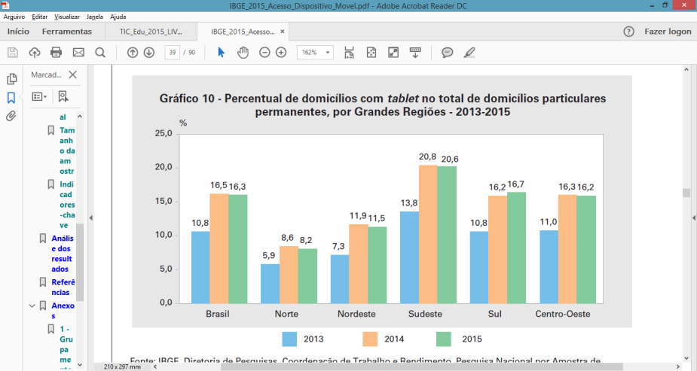

Fonte: IBGE, Diretoria de Pesquisas, Coordenação de Trabalho e Rendimento, Pesquisa Nacional por Amostra de Domicílios 2013-2015.

O acesso à internet pelo telefone celular também cresceu no país. Nos comparativos entre os anos, em 2013 os brasileiros acessavam em grande maioria a internet pelo microcomputador, onde já em 2014 e 2015 o celular tornou-se a base de referência para acesso à internet na maioria dos domicílios brasileiros. Acompanhe a evolução no gráfico 15 da mesma pesquisa (IBGE, 2015).

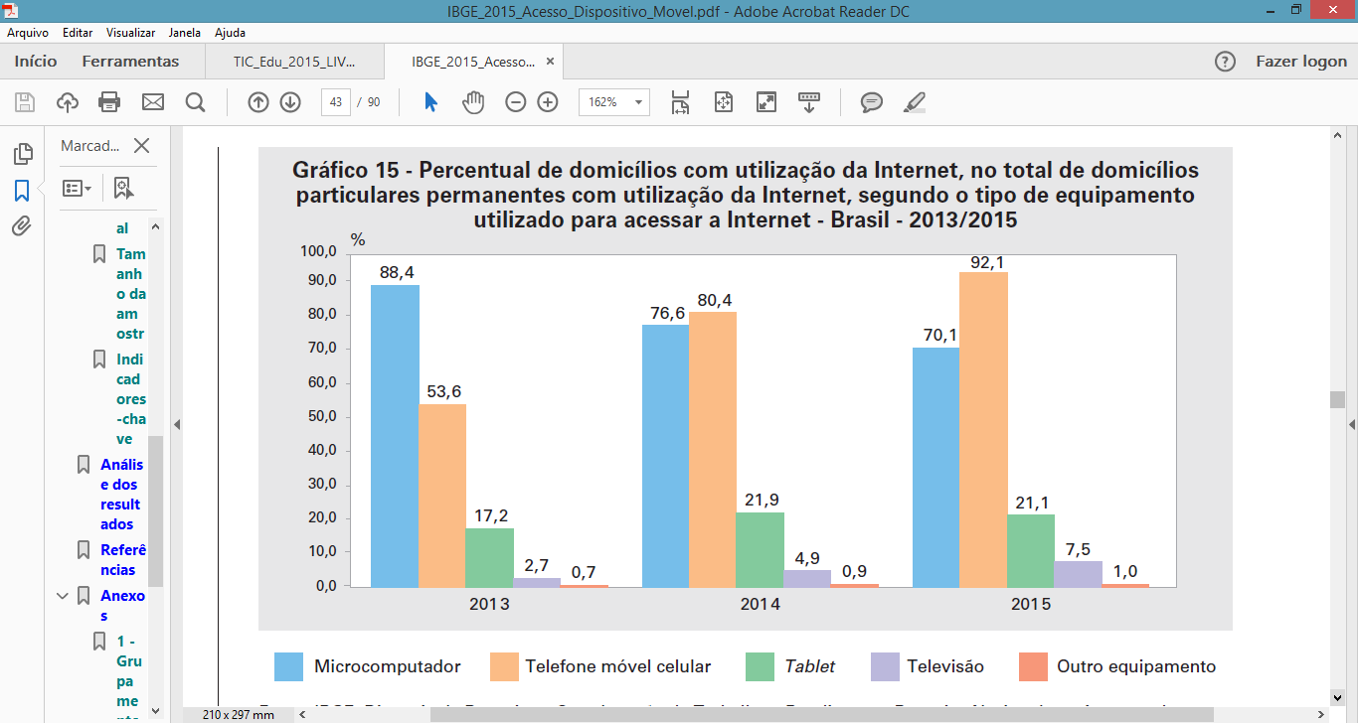

Fonte: IBGE, Diretoria de Pesquisas, Coordenação de Trabalho e Rendimento, Pesquisa Nacional por Amostra de Domicílios 2013-2015.

A pesquisa do IBGE (2015), também demonstrou crescimento referente à posse de telefone celular para uso pessoal nas pessoas com 10 anos de idade ou mais, representando uma média de 139,1 milhões de brasileiros e correspondendo a 78,3% da população do país nessa faixa etária. Os estudantes também foram avaliados: da base total, 74,0% possuem celular para uso pessoal e de acordo com a rede de ensino frequentada, 93,7% dos estudantes da rede privada tinham posse do celular, sendo que na rede pública esse percentual representa 67,2% dos estudantes. Anos de estudo também influenciaram na aquisição do celular: observou-se que quanto maior o nível de instrução, maior será o percentual de estudantes com posse do dispositivo para uso pessoal.

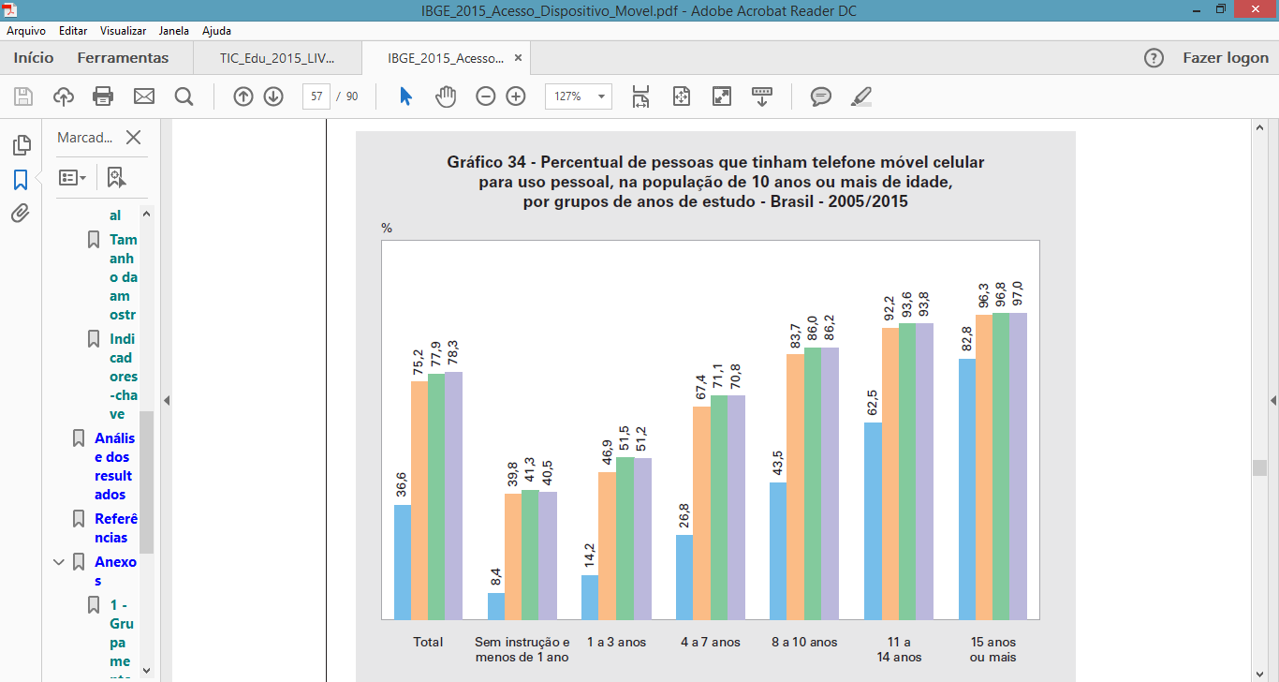

Fonte: IBGE, Diretoria de Pesquisas, Coordenação de Trabalho e Rendimento, Pesquisa Nacional por Amostra de Domicílios 2013-2015.

Em todas as categorias avaliadas, verificou-se o crescimento contínuo da posse do celular, principalmente entre os estudantes e nas famílias com baixo rendimento *per capita* mensal.O fato é que, o celular está presente na sociedade brasileira, e essa onda não será reversa, mas sim uma tendência constante devido a incorporação da tecnologia na vida cotidiana e as facilidades comerciais para aquisição dos dispositivos móveis no país.

O Brasil tem uma média de um celular ativo por habilitante no país. Atualmente, já existe uma média de quatro aparelhos comercializados por habilitante, ou seja, no país é maior o número de celular já adquiridos no mercado do que habitantes (FGV-SP[5], 2017).

Para COUTINHO (2014), os *smartphones* estão em pleno processo de universalização e democratização de seu uso, estendendo assim seus impactos sobre uma parcela cada vez maior da população e com grande relevância na inclusão digital por serem mais baratos e estarem em condições acessíveis.

A tecnologia móvel está presente nas áreas mais vulneráveis, evidenciando uma excelente oportunidade educacional. Um estudo de caso da Unesco promoveu a alfabetização por meio do telefone celular para mulheres nas áreas remotas do Paquistão, após a aplicação da tecnologia o conceito A de avaliação subiu de 20% para 60% das alunas alfabetizadas, e devido ao sucesso da iniciativa o programa passou a atender de 250 para 2,5 mil alunas (UNESCO, 2014).

A tecnologia mudou a interação entre as pessoas, os meios de comunicação e até mesmo de aprendizagem. Em toda história da humanidade não sucedeu um movimento que concebesse o acesso ao conhecimento como na atualidade. Observe o impacto da tecnologia em diversos setores da sociedade, o cálculo da melhor rota para o trabalho, o pagamento online sem as filas do banco, uma visita online para qualquer cidade ou monumento, o bate papo em tempo real por meio de uma chamada de vídeo, dentre outras, mas é a educação? Consegue avaliar as evoluções impactantes nas escolas e principalmente na sala de aula?

Felizmente, algumas escolas disponibilizam recursos multimídias de apoio as aulas como lousa digital, projetor, câmera, filmadora e até uma plataforma virtual de aprendizagem. Mas será que, genuinamente, a tecnologia está sendo utilizada como apoio ao processo de aprendizagem do aluno ou os recursos continuam sendo uma forma de empoderamento do professor em sala de aula?

Disponibilizar recursos multimídias em sala de aula não significa necessariamente mediara tecnologia como prática pedagógica. Muitos educadores utilizam esses recursos como exposição de conteúdo, condicionando os alunos como telespectadores de vídeos, áudios ou textos. Apropriar-se de métodos ultrapassados e amparados com recursos tecnológicos parece ser uma tendência de muitos educadores, mas, deixar de replicar a tabulada no caderno para o Excel é apenas um meio de utilizar uma ferramenta tecnológica, mas não um meio de favorecer a aprendizagem.

Os casos de proibição de dispositivos móveis, geralmente, estão associados ao fato do professor ou da escola não compreenderem como “controlar” o aluno em sala de aula, dando a ideia de liberdade do aluno para o uso indevido ou recreativo do dispositivo.Entretanto, agindo desse modo, perde-se uma grande oportunidade de educar os alunos para cidadania digital. Aprender a utilizar os dispositivos móveis de forma ética é uma grande necessidade da sociedade contemporânea, principalmente no momento de inserção do jovem no mercado de trabalho, fato que infelizmente as escolas desprezam.

O conhecimento técnico se faz necessário para que o professor consiga convergir conhecimento em aprendizagem, direcionar as atividades em sala de aula e evitar que os alunos dispersem do objetivo de aprendizagem. Nesse sentido, a qualificação para o uso das TIC (Tecnologia de Informação e Comunicação) nas escolas é inadiável e necessária para que os educadores consigam evoluir do estágio inicial para o de criador das novas possibilidades de conhecimento (D’IMPÉRIO LIMA, 2013).

A maioria das escolas replicam o modelo tradicional de aprendizagem, compartilhando o conhecimento de um para todos com métodos pedagógicos arcaicos. O ato de ensinar está sugestionado diretamente com o modelo de aprendizagem vivido pelo educador. Para evitar esse ciclo vicioso é necessário engajamento, preparação e conhecimento, algo que ocorre mais pela motivação intrínseca do professor e não por incentivo da gestão escolar.

O conhecimento empoderou o professor em sala de aula por séculos; permitir a inversão desse papel é uma prática disruptiva da educação. Cabe aos educadores avaliarem qual o verdadeiro significado que pretendem designar ao ato de ensinar: tornar-se um reprodutor de conteúdo ou mediador legítimo do conhecimento de seus alunos?

O professor necessita de apoio informal e formal para o seu desenvolvimento profissional, sendo esse critério fundamental para o sucesso da aprendizagem de práticas pedagógicas por meio da tecnologia (VALENTE, 2010). Aprender a ensinar com tecnologia requer planejamento, conhecimento e atualização constante, porque a tecnologia pela tecnologia não promove aprendizagem, do mesmo modo que o conteúdo pelo conteúdo não gera aprendizagem.

**Considerações Finais**

Durante o século XIX e XX o país foi incentivado por uma educação profissional destinada ao assistencialismo, como opção para cuidar de crianças e jovens abandonados, visando evitar a criminalidade e vadiagem nas ruas. Essa herança predominou por anos a educação e principalmente a educação profissional no país, no segundo momento, destinou-se a incorporação de uma mão-de-obra massifica para a produção da agricultura, indústria, ferrovias e comércio.

A educação profissional foi acompanhada de uma aprendizagem de baixa escolarização, considerando apenas a prática do saber fazer como essencial, saberes da educação básica eram destinados aos filhos das elites brasileiras que não necessitavam ser inseridos precocemente no mercado de trabalho.

Políticas públicas de educação incentivam o Dualismo da educação de ricos e pobres, como o exemplo da Lei de Diretrizes e Bases da Educação Nacional (LDB) nº 1.076, de 31 de março de 1950, que permitia aos alunos formados na educação profissional ingressar no ensino superior por meio de avaliação de nivelamento de conhecimento, uma concorrência paradoxal entre estudantes de ensino normal com o ensino profissionalizante.

A criação dos Programas de Aprendizagem, reforçam uma dicotomia entre trabalho e educação, jovens são considerados como trabalhadores descaracterizando o princípio da aprendizagem.

O mercado de trabalho e a educação profissional sofrem fortes influencias da tecnologia, que novamente reforça o Dualismo Escolar, onde jovens com uma educação básica de qualidade que adquiriam as competências necessárias para o mercado de trabalho poderão apropriar desse recursos e aos jovens desfavorecidos economicamente investirão seus rendimentos em uma formação superior de baixa qualidade visando uma ascensão social como trampolim da precariedade da sua educação básica.

**Referências**

BARROS, J. N. S. **Educação a distância. Democratização e utopia na sociedade do conhecimento**. 1. ed. São Paulo: Papirus, 2015.

BASTOS, J.A.A. (Org.). **Educação Tecnológica: imaterial e comunicativa**. Curitiba: Cefet-PR, 2000. (Coletânea Educação e Tecnologia).

BRASIL. Agência Nacional de Telecomunicações - ANATEL. Celulares – **Brasil registra 241 milhões de linhas móveis em operação em setembro de 2017**. Disponível em: <<http://www.anatel.gov.br/institucional/component/content/article?id=1805>> Acesso em 29 de Agosto de 2018.

BRASIL/MEC. Lei nº. 9.394, de 20 de dezembro de 1996. Lei de Diretrizes e Bases da Educação Nacional. Brasília, DF: 20 de dezembro de 1996.

______, Ministérios da Educação. Conselho Federal de Educação “Parecer CNE/CEB nº 16/99, de 05 de Outubro de 1999. Diretrizes Curriculares Nacionais Para A Educação Profissional De Nível Técnico. Brasília, DF, 1999. Disponível em

< <http://portal.mec.gov.br/cne/arquivos/pdf/1999/pceb016_99.pdf>> Acesso em 29-08-2018.

BRASIL. *Lei do Programa Nacional de Acesso ao Ensino Técnico e Emprego (Pronatec)*. Lei número 12.513, 20 de outubro de 2011.

BRASIL. Conselho Nacional de Educação. Planejando a próxima década: conhecendo as 20 metas do plano nacional de educação. 2014.

INEP. Indicadores Financeiros Educacionais: investimento público direto em educação cumulativo por estudante ao longo da duração teórica dos estudos dos níveis de ensino (2000 a 2014). Brasília, 2015.

BATISTA, Eraldo Leme; BATISTA, Roberto Leme. Trabalho, *Educação e Emancipação Humana*/Eraldo Leme Batista; Roberto Leme Batista (orgs). Jundiaí, Paco Editorial: 2015.

BRASIL. IBGE. **Pesquisa Nacional por Amostra de Domicílios. Acesso à internet e à televisão e posse de telefone móvel celular para uso pessoal – 2015**. Disponível em: <<https://biblioteca.ibge.gov.br/visualizacao/livros/liv99054.pdf>> Acesso em 29 de Agosto de 2018

BRASIL. Lei nº. 12.295, de 23 de abril de 2014. **Marco Civil da Internet**. Brasília, DF. Disponível em <<http://www.planalto.gov.br/ccivil_03/_ato2011-2014/2014/lei/l12965.htm>> Acesso em 09 de Novembro de 2017.

BRASIL. Ministério da Educação - MEC. **Programa Banda Larga nas Escolas**. Disponível em: <<http://portal.mec.gov.br/par/193-secretarias-112877938/seed-educacao-a-distancia-96734370/15808-programa-banda-larga-nas-escolas>> Acesso em 29 de Agosto de 2018.

BRASIL. FNDE – Fundo Nacional de Desenvolvimento da Educação.**PROINFO –Programa Nacional de Tecnologia Educacional**. Disponível em:<<http://www.fnde.gov.br/component/k2/item/6429-proinfo-programa-nacionalde-tecnologia-educacional>> Acesso em 29 de Agosto de 2018.

CGI.br. **TIC Educação 2015 - Pesquisa sobre o uso das tecnologias da informação e comunicação nas escolas brasileiras**. São Paulo: CGI.br, 2016

COUTINHO, G.L. **A era dos smartphones: um estudo exploratório sobre o uso de smartphones no Brasil**. Brasília: UnB – Universidade de Brasília –Faculdade de comunicação social, habilitação em publicidade e propaganda, 2014.

D’IMPERIO LIMA, A. L. O.**Usodas TIC na Educação: Inclusão ou Exclusão Digital**? In: COMITÊ GESTOR DA INTERNET NO BRASIL – CGI.br. Pesquisa Sobre o Uso das Tecnologias de Informação e da Comunicação no Brasil – TIC Educação 2012. Coord. Alexandre F. Barbosa. SãoPaulo: CGI.br, 2013

EAESP. **28ª Pesquisa Anual de Administração e Uso de Tecnologia da Informação nas Empresas**. FGV-SP. Disponível em: <<http://eaesp.fgvsp.br/ensinoeconhecimento/centros/cia/pesquisa>> Acesso em 29 de Agosto de 2018.

FUNDAÇÃO LEMANN.**Coursera – Abrindo as portas das melhores universidades do mundo para você**. Disponível em: <<http://www.fundacaolemann.org.br/coursera-brasil/>> Acesso em 29 de Agosto de 2018.

MULLER, Leonardo. *Autodidata? Tudo bem:* Google e Apple não exigem mais diploma para contratar. Disponível em:

<<https://www.tecmundo.com.br/mercado/133537-autodidata-tudo-google-apple-nao-exigem-diploma-contratar.htm>>. Acesso em: 29 agosto 2018.

VILLAS BOAS, Projeto de intervenção na escola: mantendo a aprendizagem em dia.

TECNOLOGIA_IG. Disponível em <<http://tecnologia.ig.com.br/2016-05-23/brasileiros-sao-os-que-mais-usam-aplicativos-para-celular-diz-estudo.html>> Acesso em 29 de Agosto de 2018.

VALIENTE, O. 1-1 in Education: CurrentPractice, InternationalComparativeResearchEvidenceandPolicyImplications. OECD EducationWorkingPapers, n. 44. Paris: ECD Publishing, 2010. Disponível em: <http://dx.doi.org/10.1787/5kmjzwfl9vr2-en>. Acesso em 29 de Agosto de 2018.

1. Mestranda em Educação, Cultura e História da Arte pela Universidade Plesbiteriana Mackenzie. E-mail: lucianyferraz@outlook.com
2. Orientador e docente da disciplina de Pedagogia Social pela Universidade Plesbiteriana Mackenzie. E-mail: joao.sousa@mackenzie.br
3. Anatel Publicado: Sexta, 03 de novembro de 2017, 16h56. Última atualização em Segunda, 06 de novembro de 2017, 09h08.
4. IBGE 2015. Pesquisa Nacional por Amostra de Domicílios. Acesso à Internet e à Televisão e Posse de Telefone Móvel Celular para Uso Pessoal 2015 (Gráfico 34).
5. 28ª Pesquisa Anual de Administração e Uso de Tecnologia da Informação nas Empresas, realizada pela Fundação Getúlio Vargas de São Paulo em 2017.